Presse-Information
K-ONNECTED: Kaprun – Maiskogel – Kitzsteinhorn
Ab 30. November 2019 von Kaprun direkt auf den Gletscher

(Kaprun, 29. November 2019) Generationen haben davon geträumt, Kaprun und den Maiskogel mit dem Kitzsteinhorn seilbahntechnisch zu verbinden. Mit der Eröffnung der 3K K-onnection, Salzburgs erster Dreiseilumlaufbahn und Herzstück der K-ONNECTION, sind nun das Kapruner Ortszentrum, der Familienberg Maiskogel und das schneesichere Gletscherskigebiet Kitzsteinhorn zu einer faszinierenden Einheit verbunden. Kaprun bietet damit erstmals Ski-in Ski-out zum und vom Gletscher. Die zwölf Kilometer lange Seilbahnachse der Superlative eröffnet einzigartige Panoramablicke und überwindet mit 2.261 Höhenmetern die größte Höhendifferenz in den Ostalpen. Am ersten Betriebstag, 30. November 2019, wird abends die neue Seilbahnverbindung mit einer spektakulären Lichtinstallation in Szene gesetzt und bei Livekonzerten von Wolfgang Ambros mit der No. 1 vom Wienerwald und GRANADA sowie Opening-Partys im Ort gefeiert.

Verbunden ist, was zusammengehört
Der Wunsch, die beiden Kapruner Skigebiete seilbahntechnisch zu verbinden, besteht seit Generationen. Am 30. November 2019 nimmt die 3K K-onnection ihren Betrieb auf und verbindet, was zusammengehört. „Das Ortszentrum Kaprun, das Familienskigebiet Maiskogel und das Gletscherskigebiet Kitzsteinhorn sind nun endgültig zu einer Einheit verbunden und der Gletscher direkt vom Ortszentrum aus erreichbar. Damit geht in Kaprun ein Generationentraum in Erfüllung“, freut sich Norbert Karlsböck, Vorstand der Gletscherbahnen Kaprun AG. Die neue Seilbahnverbindung K-ONNECTION ist nach der Erschließung des ersten Gletscherskigebietes 1965 am Kitzsteinhorn der zweite epochale Schritt in der Geschichte von Kaprun. Der Grundstein dazu wurde mit den einstimmigen Fusionsbeschlüssen der Maiskogelbetriebs AG und der Gletscherbahnen Kaprun AG im September 2017 gelegt. „Mit dem größten Investment in der 56-jährigen Unternehmensgeschichte setzt die Gletscherbahnen Kaprun AG einen Impuls für einen nachhaltigen Qualitätsschub in der gesamten Region Zell am See-Kaprun und legt damit die starke Basis für eine erfolgreiche alpintouristische Weiterentwicklung und die Zukunft der nächsten Generationen“, erklärt Dr. Arno Gasteiger, Aufsichtsratsvorsitzender der Gletscherbahnen Kaprun AG.

3K K-onnection - Salzburgs erste Dreiseilumlaufbahn
Die 4,3 Kilometer lange 3K K-onnection, Salzburgs erste Dreiseilumlaufbahn, errichtet vom österreichischen Seilbahnbauer Doppelmayr, bietet in 32 Kabinen der modernsten Generation ein Fahrgefühl von höchster Qualität. Mit der Weltpremiere der neuen ATRIA-Panoramakabinen von CWA aus der Schweiz wird zudem ein Designhöhepunkt gesetzt. Die Rundumverglasung der komfortabel ausgestatteten Kabinen ermöglicht atemberaubende Panoramablicke in das Salzachtal, auf den Zeller See und die höchsten Gipfel Österreichs. Bis zu sechs Seilbahnabschnitte reihen sich wie eine Perlenkette vom Ortszentrum Kaprun bis TOP OF SALZBURG auf 3.029 Meter am Kitzsteinhorn. Die einmalige Panoramafahrt Kaprun - Maiskogel - Kitzsteinhorn ist mit insgesamt zwölf Kilometern die längste durchgehende Seilbahnstrecke und überwindet mit 2.261 Meter die größte Höhendifferenz in den Ostalpen.
Neue Dimension für Kaprun: Ski-in Ski-out vom Kaprun Ortszentrum
Als erste Etappe der K-ONNECTION Kaprun - Maiskogel - Kitzsteinhorn wurden bereits im Dezember 2018 die MK Maiskogelbahn und das Kaprun Center eröffnet und damit der qualitätsvolle Einstieg in die neue Verbindung geschaffen. Die neue MK Maiskogelbahn konnte bereits eine erste erfolgreiche Winter- und Sommersaison abschließen. Der Familienberg Maiskogel stellt mit seinen sanften Hängen die perfekte Ergänzung zum hochalpinen Gletscher dar. „Mit der Eröffnung der 3K K-onnection sind nun Kaprun, der Maiskogel und das Kitzsteinhorn zu einer - im gesamten Alpenraum - einzigartigen Einheit verbunden. Wir können nun unseren Gästen erstmals Ski-in Ski-out direkt zum und vom Gletscher anbieten. Damit eröffnet sich ab
30. November 2019 für die gesamte Region und besonders für die Kapruner Tourismusbetriebe eine völlig neue Qualitäts- und Angebots-Dimension“, freut sich Christoph Bründl, Obmann des Tourismusverbandes Kaprun. Parallel mit der K-ONNECTION wurde auch der Ausbau der Beschneiung am Maiskogel abgeschlossen, der einen frühen Skistart sowie höchste Pistenqualität den ganzen Winter über sicherstellt.

Einheit der Berge: Kaprun gewinnt an Attraktivität
Neben der bewährten Gletscherjetlinie steht mit der K-ONNECTION nun ein zweiter Einstieg zum Kitzsteinhorn zur Verfügung. Die MK Maiskogelbahn ist für Einheimische und Gäste bequem zu Fuß vom Ortszentrum erreichbar. Zudem wurde der Gratis-Ski- und Dorfbusservice weiter ausgebaut. „Viele Einheimische und Gäste können nun auf ihr Auto verzichten, was zu einer deutlichen Reduzierung des innerörtlichen Verkehrs führen wird. Wir erwarten eine Einsparung von bis zu 1,5 Millionen Autokilometern im Jahr und damit eine starke Reduktion der CO₂ Belastung“, fasst Bürgermeister Manfred Gaßner zusammen und ergänzt: „Mit der Fertigstellung der neuen K-ONNECTION ist auch der wesentliche Punkt des Masterplanes „Kaprun 4.0“ erfüllt.“ Im Kaprun Center stehen zudem ein bis zu 2.000 Plätze umfassendes modernes Skidepot und der großzügige Sport- & Rentalshop Bründl Sports zur Verfügung - die optimale Infrastruktur für den Start in ein komfortables Skivergnügen.

Kitzsteinhorn EXPLORER TOUR: Pures Naturerlebnis mit Nationalpark Rangern
Neu ab Dezember 2019/20 ist die Kitzsteinhorn Explorer Tour, eine winterliche Entdeckertour mit der spektakulären K-ONNECTION vom Kapruner Ortszentrum rauf ins ewige Eis des Gletschers am Kitzsteinhorn auf 3.029 Meter. In zwei speziell ausgestatteten Explorer-Kabinen begleiten Nationalpark Ranger im Winter jeden Dienstag Naturinteressierte bei der rund zweistündigen Tour durch vier Klimazonen und erläutern die imposante Gipfelwelt, die winterlichen Naturphänomene und die faszinierende Welt des Hochgebirges im angrenzenden Nationalpark Hohe Tauern.

Achtsamer Umgang mit natürlichen Ressourcen
Der Generationentraum, die beiden Kapruner Skiberge seilbahntechnisch zu verbinden, bestand seit Jahrzehnten. Nach mehrjähriger Prüfung verschiedener Varianten ist die Entscheidung für dieses natur- und umweltschonendste Projekt gefallen. Die K-ONNECTION erschließt keine neuen Pisten und reduziert den Individualverkehr im Kapruner Tal jedoch deutlich. Das renommierte Institut für Ökologie Salzburg hat die Gletscherbahnen Kaprun AG bei der Projekt-Planung und Umsetzung begleitet.

Durch ein in mehreren Punkten optimiertes Antriebskonzept mit Bergantrieb und Leichtauflagern sowie durch das Dreiseilsystem ist der Energiebedarf für die neue 3K K-onnection, im Vergleich zu anderen Seilbahnsystemen mit gleicher Förderleistung, um rund 25 Prozent niedriger. „Wie alle bestehenden Seilbahnen, Lifte und Gebäude am Kitzsteinhorn wird auch die neue 3K K-onnection mit CO₂-neutralem, hundertprozentigem Öko-Strom betrieben. Mit Photovoltaik-Anlagen am Kaprun Center sowie an der Berg- und Talstation der neuen 3K K-onnection werden 50.000 kWh pro Jahr erzeugt. Bereits seit 2011/12 produzieren wir mit unserem kombinierten Pump- und Kleinkraftwerk eine Million kWh pro Jahr. Mit Energierückgewinnung aus der Abwärme der Hochleistungsmotoren der großen Seilbahnen und der Küchenabwärme sparen wir jährlich 200.000 kWh. Im Kaprun Center, das durch ein innovatives Gesamtkonzept als Niedrigenergiehaus der Klasse A gilt, sparen wir zusätzlich 180.000 kWh im Jahr an wertvollen Energieressourcen“, erklärt Norbert Karlsböck. Das Unternehmen ist in den Bereichen Qualitäts-, Umwelt- und Energiemanagement dreifach ISO-zertifiziert.

Kitzsteinhorn: Touristischer Leuchtturm des Landes Salzburg
Mit viel Mut wird am Kitzsteinhorn seit mehr als 50 Jahren touristische Pionierarbeit geleistet: Mit dem ersten Gletscherskigebiet wurde 1965 Wintersportgeschichte geschrieben und mit der - in Kooperation mit dem Nationalpark Hohe Tauern - 2011 eröffneten Gipfelwelt 3000 erfolgreich ein zweites wirtschaftliches Standbein aufgebaut. Die Partnerschaft mit dem größten Nationalpark der Alpen und die ganzjährig für jedermann bequem zugängliche Naturerlebnis-Ausstellung „Gipfelwelt 3000“ gelten als beispielgebend im gesamten Alpenraum. „Kein Berg in den Ostalpen bietet betreffend Aussicht, Schneesicherheit, Erreichbarkeit durch hervorragende Infrastruktur und Servicequalität ein vergleichbares Bergerlebnis wie das Kitzsteinhorn. Die Kapruner Gletscherbahnen AG ist das einzig ganzjährig geöffnete Seilbahnunternehmen des Landes und mit innovativen Angeboten sowie weitblickenden Entscheidungen hat das Unternehmen immer wieder eine touristische Vorreiterrolle mit internationaler Strahlkraft übernommen“, erklärt Salzburgs Landeshauptmann Dr. Wilfried Haslauer, der als höchster Vertreter des Landes der offiziellen Eröffnung der 3K K-onnection beiwohnt.

30. November 2019: Opening mit Lichtinszenierung und Live-Konzerten
Am historischen 30. November 2019 werden die ersten Gäste vom Ortszentrum Kaprun direkt auf das Kitzsteinhorn fahren. Abends wird eine spektakuläre Lichtinszenierung für Aufsehen sorgen: Die MK Maiskogelbahn und die neue 3K K-onnection werden über die Gesamtlänge von acht Kilometern zwischen dem Ortszentrum Kaprun und der Station Kitzsteinhorn/Langwied auf 2.000 Meter in mystisches Licht gehüllt. Die neu entstandene Seilbahnachse wird so eindrucksvoll in Szene gesetzt und weit ins Tal strahlen. Die einmalige Abend-Seilbahnfahrt von Kaprun bis Langwied und retour in den beleuchteten Bahnen sowie das Indoor-Konzert auf 1.570 Meter von Austropop-Legende Wolfgang Ambros mit der No. 1 vom Wienerwald und der Mundart-Popband GRANADA garantieren ein unvergessliches Erlebnis für alle Opening-Gäste. Der legendäre Austropoper Ambros und seine Band werden mit Hits wie „Skifoahn“ und „Langsam wachs ma z’amm“ - die Titelmelodie des Kapruner Generationenprojekts - für Stimmung sorgen. Alle, die keine Konzert-Tickets mehr erhalten haben, können bei den Opening-Partys in der Maisi Alm, Baumbar, Schneiderei oder im Kitsch & Bitter die Eröffnung der K-ONNECTION feiern.

Ski ALPIN CARD: Der neue Schlüssel zum unendlichen Skivergnügen
Die Ski ALPIN CARD ist das Ticket-Highlight des alpinen Winters 2019/20. Auch hier gilt das Motto: Get connected. Sie verbindet die drei Premium-Skiregionen Skicircus Saalbach Hinterglemm Leogang Fieberbrunn, Schmittenhöhe in Zell am See sowie das Gletscherskigebiet Kitzsteinhorn Kaprun zu einer einzigartigen Erlebniswelt. Die Ski ALPIN CARD, die von der Skitages- und Mehrtageskarte bis hin zur Saison- und Ganzjahreskarte erhältlich ist, verspricht mit insgesamt 408 Pistenkilometern, 121 Anlagen und einem Maximum an Attraktionen - inklusive Schneegarantie am Gletscher - ein Skierlebnis der Sonderklasse. Speziell für Familien und Einsteiger wird es für den Familienberg Maiskogel weiterhin preiswerte Tageskarten geben.

Das Kitzsteinhorn – Der Gletscher
Das Kitzsteinhorn in der Region Zell am See-Kaprun ist das einzige Gletscherskigebiet im Salzburger Land. Auf 3.000 Metern erleben Wintersportler hundertprozentige Schneesicherheit von Oktober bis in den Frühsommer. Mit dem Maiskogel verfügt Kaprun über ein zweites - familienfreundliches - Skigebiet, das nun durch das Generationenprojekt direkt mit dem Gletscher verbunden ist. Als erster Schritt wurde im Dezember 2018 die
MK Maiskogelbahn, auf den Maiskogel eröffnet. Am 30. November 2019 nimmt die 3K K-onnection den Betrieb auf. Die erste Dreiseilumlaufbahn Salzburgs bringt die Gäste vom Maiskogel direkt in den Bereich Langwied am Kitzsteinhorn. Ab der Wintersaison 2019/20 bietet die K-ONNECTION, die Seilbahnverbindung Kaprun - Maiskogel - Kitzsteinhorn, Ski-in Ski-out direkt zum und vom Gletscher und eröffnet für Kaprun eine neue Dimension des Wintersports. Nun ist es möglich, die Gipfelstation am Kitzsteinhorn (TOP OF SALZBURG 3.029 Meter) mit einer Perlenkette von bis zu sechs Seilbahnen direkt vom Kapruner Ortszentrum (768 Meter) über den Maiskogel zu erreichen. Die zwölf Kilometer lange Panoramafahrt ist nicht nur die längste durchgehende Seilbahnachse, sondern mit 2.261 Höhenmeter überwindet sie auch bequem die größte Höhendifferenz in den Ostalpen. Ab Winter 2019/20 ist das Kitzsteinhorn auch Teil des ALPIN CARD Ticketverbundes der drei Premiumregionen Skicircus Saalbach Hinterglemm Leogang Fieberbrunn, Schmittenhöhe in Zell am See und Kitzsteinhorn Kaprun. Die neue Ski ALPIN CARD, die von der Skitages- und Mehrtageskarte bis hin zu Saison- und Ganzjahreskarte erhältlich ist, verspricht mit insgesamt 408 Pistenkilometern, 121 Anlagen und einem Maximum an Attraktionen - inklusive Schneegarantie am Gletscher – unendliche Bergerlebnisse.
FACTS & FIGURES
K-ONNECTION Kaprun – Maiskogel - Kitzsteinhorn

3K K-onnection – Salzburgs erste Dreiseilumlaufbahn
Höhenlage | Talstation 1.570 m I Bergstation 1.975 m
Seilbahn-System | Dreiseilumlaufbahn  Hersteller: Doppelmayr Seilbahnen GmbH, Wolfurt/Österreich  - Länge: 4.311 m  - Fahrzeit: 9,0 Minuten  - Förderleistung: 2.700 Pers/h bei max. Fahrgeschwindigkeit 8m/Sekunde  - 1 Zugseil: Durchmesser 46 mm, 216 Einzeldrähte;  Spurweite 11-13 m  - 4 Tragseile: Durchmesser 56 mm, 143 Einzeldrähte  - Seilgewicht: insgesamt ca. 500 Tonnen  - 5 Stützen: maximale Höhe 92 m, längstes Spannfeld 2.100 m  - Steuerungskonzept: Connect  - Antriebskonzept  _ 2 Antriebseinheiten, Betrieb mit nur einem möglich  _ 2 Notstromaggregate für Hauptantrieb  _ 1 Elektro-hydraulischer Notantrieb  _ zweiter unabhängiger Diesel-hydraulischer Notantrieb  _ keine Bodenbergung nötig, bei Störfall fahren Kabinen in Stationen
Kabinen | ATRIA Kabine – weltweit erstmalig bei 3K K-onnection im Einsatz  Hersteller: CWA Constructions SA/Corp. – Olten/Schweiz  30 Kabinen für je 32 Personen - 24 Sitz- und 8 Stehplätze  2 Explorer Kabinen – 15 Sitzplätze  1 Wartungskabine  - Alle Kabinen: Vollverglasung, elektrischer Türantrieb, Gegensprechanlage  - WLAN in den Stationen und auf der gesamten Strecke  Kitzsteinhorn EXPLORER Kabinen  2 Sonderkabinen mit Design- und Ausstattungsdetails für Panoramafahrten
Zeitplan | Baustart: 12. April 2018 I Eröffnung: 30. November 2019

MK Maiskogelbahn – 10er Einseilumlaufbahn
Höhenlage | Talstation 768 m I Mittelstation Stanger 1.137 m I Bergstation 1.570 m
Seilbahn-System | 10er Einseilumlaufbahn  Hersteller: Leitner AG, Sterzing/Italien  - Länge: 3.813 m  - Fahrzeit: 12 Minuten  - Förderleistung: 2.800 Pers/h bei max. Fahrgeschwindigkeit  6 m/Sekunde
Kabinen | 123 Kabinen für je 10 Personen
Zeitplan | Baustart: Herbst 2017 I Eröffnung: 14. Dezember 2018
Kaprun Center – Servicecenter und Unternehmenszentrale
Service Center | - Kassen & Info  - Depot mit bis zu 2.000 Stellplätzen  - Rent & Sportshop Bründl Sports
Unternehmens-zentrale | Direktion/Office Gletscherbahnen Kaprun AG
Zeitplan | Baustart: Herbst 2017 I Eröffnung: 14. Dezember 2018

Projekt- und Baubegleitung
Hochbauten | Planung und Bauleitung:  MAB Architektur und Projektmanagement, Kaprun
Ökologische  Baubegleitung | Institut für Ökologie, Salzburg

Investment K-ONNECTION Kaprun – Maiskogel - Kitzsteinhorn
- MK Maiskogelbahn  - 3K K-onnection  - Kaprun Center | EUR 81,5 Mio.

Bildmaterial:
Downloadmöglichkeit unter: Kaprun – Kitzsteinhorn K-ONNECTED

Link Fotos Presseaussendung: https://www.kitzsteinhorn.at/de/service/backstage/presse/k-onnected-kaprun-maiskogel-kitzsteinhorn-pr9191

Link aktuelle Fotos zur 3K K-onnection Eröffnungsfeier ab 18:30 Uhr am 29.11.2019 online:
https://www.kitzsteinhorn.at/de/service/backstage/presse/update-k-onnected-kaprun-maiskogel-kitzsteinhorn-pr9192

Link zum Animations-Video: K-ONNECTION KAPRUN – MAISKOGEL – KITZSTEINHORN

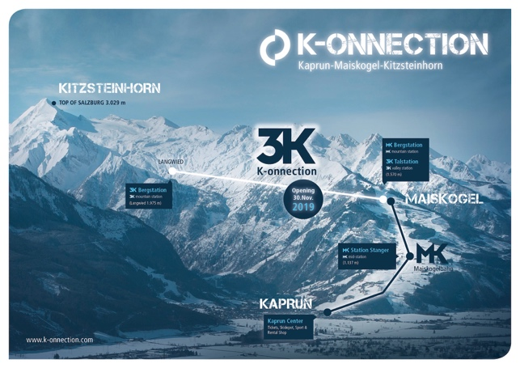 | Die direkte Verbindung vom Ort Kaprun über den Maiskogel zum Gletscher: Ab der Wintersaison 2019/20 ist mit der neuen K-ONNECTION verbunden, was zusammengehört.  Bild: Visualisierung K-ONNECTION  ©Kitzsteinhorn
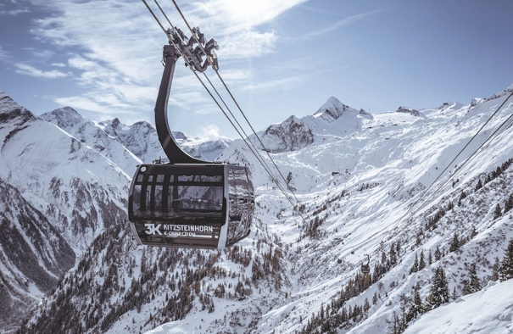 | Am 30. November 2019 nimmt die 3K K-onnection ihren Betrieb auf und verbindet den Maiskogel mit dem Bereich Langwied am Kitzsteinhorn. Mit der Eröffnung der neuen 3K K-onnection, Salzburgs erster Dreiseilumlaufbahn, ist die Verbindung Kaprun - Maiskogel - Kitzsteinhorn endgültig geschlossen.  Bild: Panoramakabine der 3K K-onnection  ©Kitzsteinhorn
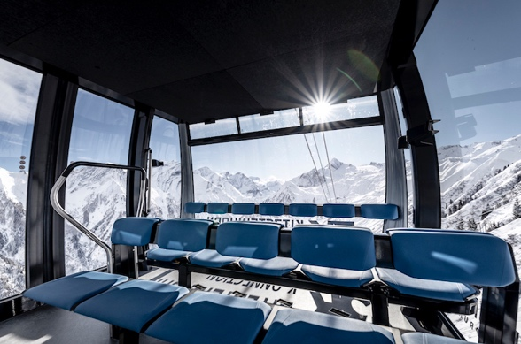 | Die 32 ATRIA-Panoramakabinen von CWA bieten ein Fahrgefühl von höchster Qualität.  Bild: ATRIA-Panoramakabine der 3K K-onnection  ©Kitzsteinhorn
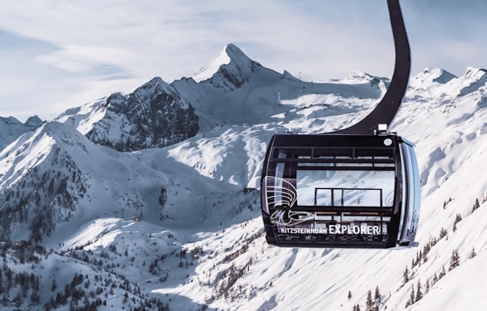 | Kitzsteinhorn EXPLORER TOUR: In zwei speziell ausgestatteten Explorer-Kabinen begleiten ab Dezember 2019 Nationalpark Ranger Naturinteressierte bei einer winterlichen Entdeckertour durch vier Klimazonen rauf ins ewige Eis des Gletschers am Kitzsteinhorn (3.029 Meter).  Bild: Explorer-Kabine mit 360-Grad-Rundumblick  ©Kitzsteinhorn
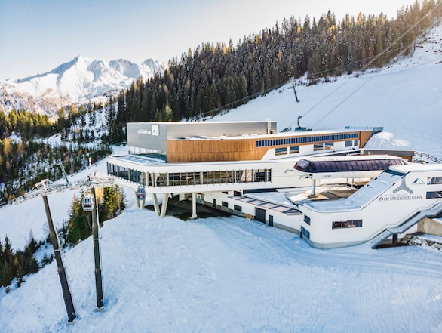 | Station am Maiskogel auf 1.570 Meter: Die Bergstation der MK Maiskogelbahn ist gleichzeitig die Talstation der neuen 3K K-onnection.  Bild: Bergstation Maiskogel  ©Kitzsteinhorn
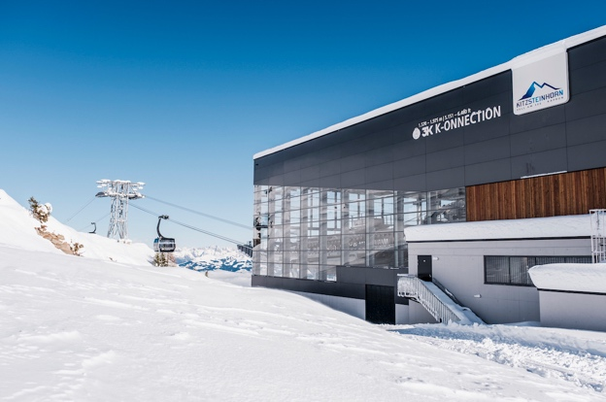 | Die 3K K-onnection bringt die Gäste vom Maiskogel schnell und bequem in den Bereich Langwied (1.975 Meter) am Kitzsteinhorn.  Bild: Bergstation 3K-Konnection  ©Kitzsteinhorn
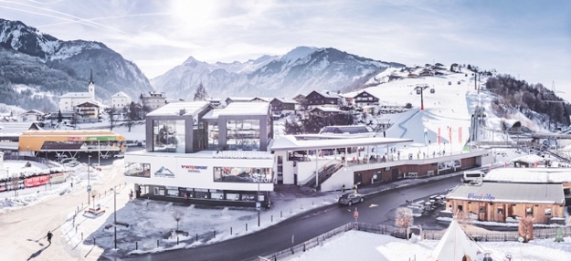 | Das multifunktionale Kaprun Center, das bereits im Dezember 2018 eröffnet wurde, vereint die Talstation der MK Maiskogelbahn, Kassen, die Unternehmens-zentrale der Gletscherbahnen Kaprun AG sowie ein modernes Skidepot mit bis zu 2.000 Stellplätzen und einem großzügigen Sport- & Rentalshop Bündl Sports unter einem Dach.  Bild: Kaprun Center  ©Kitzsteinhorn
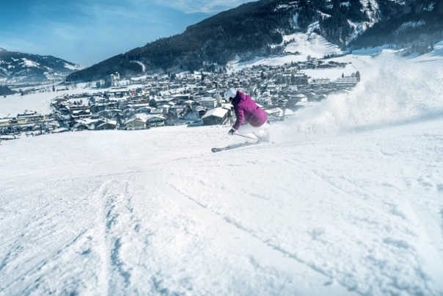 | Ski-in Ski-out direkt zum und vom Gletscher: Die  K-ONNECTION Kaprun – Maiskogel – Kitzsteinhorn eröffnet für Kaprun eine neue Dimension des Wintersports. Direkt vom Ortszentrum Kaprun über den Familienberg Maiskogel ins 100 % schneesichere Gletscherskigebiet Kitzsteinhorn.  Bild: Vom Gletscher direkt ins Ortszentrum Kaprun  ©Kitzsteinhorn
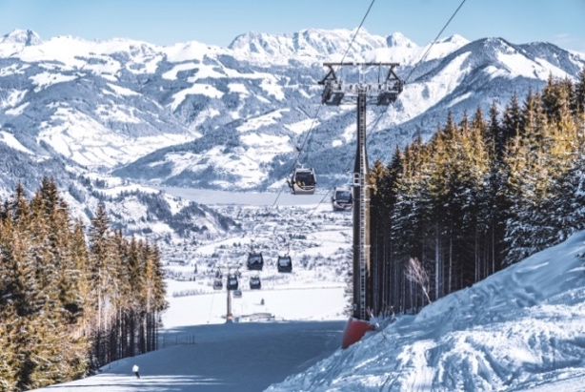 | Mit der MK Maiskogelbahn wurde bereits im Dezember 2018 die erste Etappe der  K-ONNECTION Kaprun – Maiskogel – Kitzsteinhorn eröffnet. Die 10er-Einseilumlaufbahn erschließt den ortsnahen Familienberg in höchster Qualität.  Bild: MK Maiskogelbahn mit Ausblicken auf Kaprun und den Zeller See  ©Kitzsteinhorn
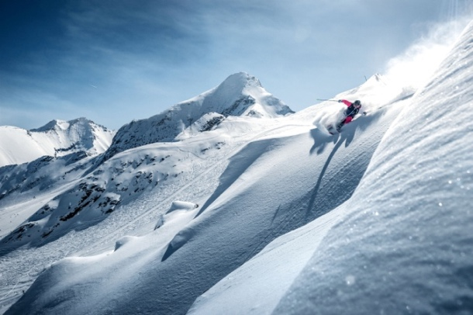 | Kitzsteinhorn: Salzburgs einziges Gletscherskigebiet bietet hundertprozentige Schneegarantie von Oktober bis Juni und eine unerreichte Wintersportvielfalt, wie weite Gletscherhänge, fünf Freeriderouten, vier Snowparks, eine Superpipe, die Black-Mamba-Piste, das ICE CAMP presented by Audi und vieles mehr.  Bild: Freiheit auf 3.000 Meter  ©Kitzsteinhorn
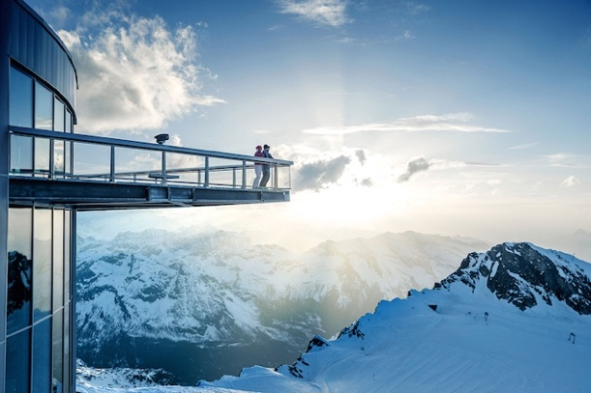 | Kitzsteinhorn TOP OF SALZBURG 3.029 Meter: Salzburgs höchstgelegene Aussichts-Plattform und 365 Tage Natur- und Panoramaerlebnis direkt an der Grenze zum Nationalpark Hohe Tauern.  Bild: TOP OF SALZBURG 3.029 Meter  © Kitzsteinhorn
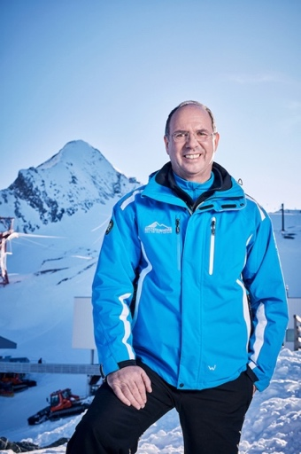 | Ing. Norbert, Karlsböck, Vorstand Gletscherbahnen Kaprun AG  Bild: Norbert Karlsböck, Vorstand  © Kitzsteinhorn

Link: weiteres Bildmaterial zur K-ONNECTION
Link: Pressebilder Kitzsteinhorn
Bildnachweis: Abdruck bei Nennung des Rechtsinhabers honorarfrei.
Pressekontakt:
Maria Hofer  Marketing Leitung  Kitzsteinhorn - Gletscherbahnen Kaprun AG  Kitzsteinhornplatz 1a  A-5710 Kaprun  Tel.: +43 / (0) 6547 / 8700-171  Mobil: +43 / (0) 664 / 78 29 855  E-Mail: maria.hofer@kitzsteinhorn.at | Mag. Ursula Wirth  Mag. Ursula Maier  plenos – Agentur für Kommunikation  Paracelsusstraße 4  A-5020 Salzburg  Tel.: +43 / (0) 662 / 620242-14  Mobil.: +43 / (0) 676 / 83 786 213  E-Mail: ursula.maier@plenos.at

